Список книг по изобретательству и патентованию. Книги основаны на опыте автора по решению практических задач и написаны понятным языком с минимальным использованием специальной патентной терминологии.
Книга 1
«Патентование изобретений в области высоких и нанотехнологий», автор Соколов Д.Ю., основана на опыте защиты интеллектуальной собственности в ЗАО «НТ-МДТ», а также на лекциях, семинарах и мастер классах, проведенных автором на предприятиях России и ближнего зарубежья. Она рассказывает об особенностях создания и патентования изобретений. Большая часть примеров взята из области сканирующей зондовой микроскопии. Приведены шаблоны для самостоятельного оформления заявок. Издательство «Техносфера». – М. 2010. -136 с. Цена 275 р. (Купить: т. 84952340110, Андрей Метлов).
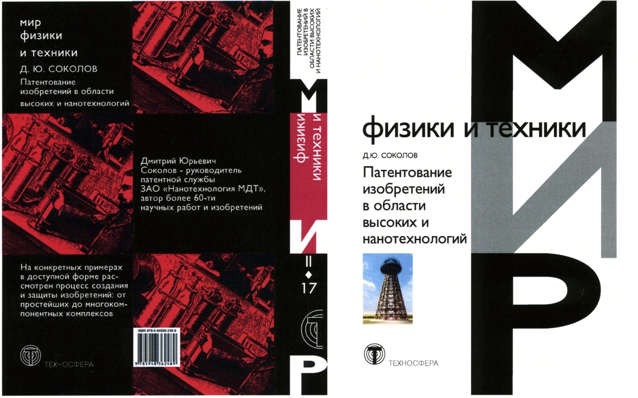

Книга 2
«Об изобретательстве понятным языком и на интересных примерах», автор Соколов Д.Ю., основана на лекциях, семинарах и мастер классах для школьников, студентов, инженеров и чиновников. Она рассказывает о широком спектре применения изобретательских методик в различных областях человеческой деятельности. Приведены шаблоны для самостоятельного оформления заявок. Издательство «Техносфера». – М. 2011. -152 с. Цена 370 р. (Купить: т. 84952340110, Андрей Метлов).

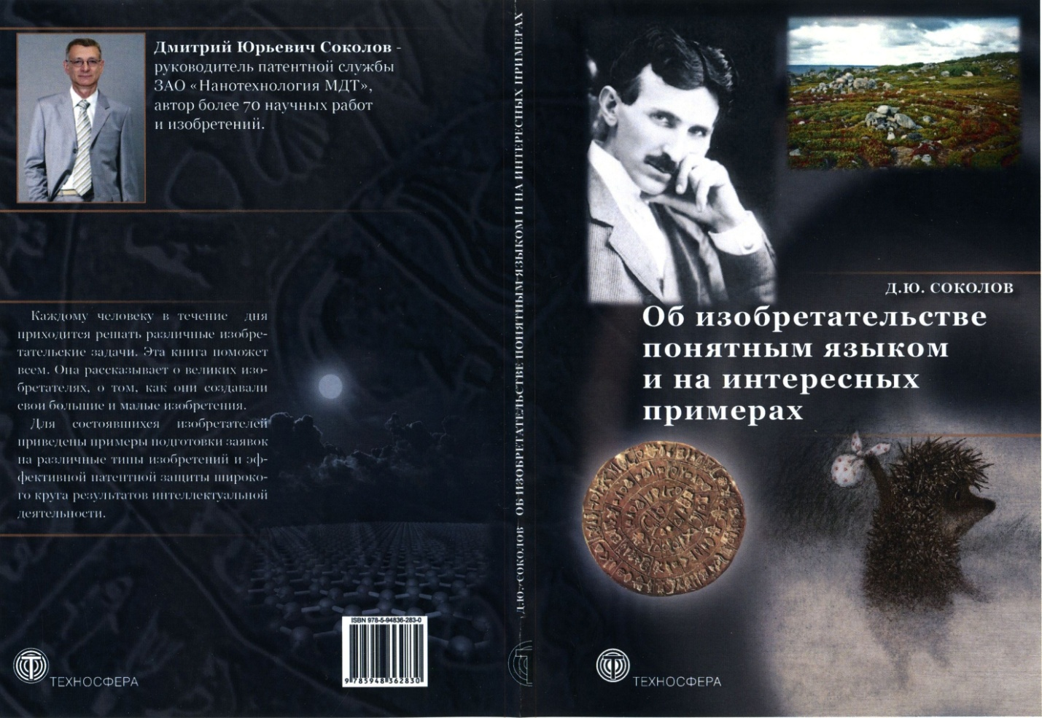

Книга 3
«Обучение изобретательству на интересных примерах», автор Соколов Д.Ю., основана на лекциях, семинарах и мастер классах для школьников, студентов, инженеров и чиновников. Является продолжением книги 2. Рассмотрены примеры составления формул изобретений и их защиты. Приведены шаблоны для самостоятельного оформления заявок. Издательство «Lambert Academic Publishing». - Saarbrucken. 2012. -104 с. Цена 49 евро.

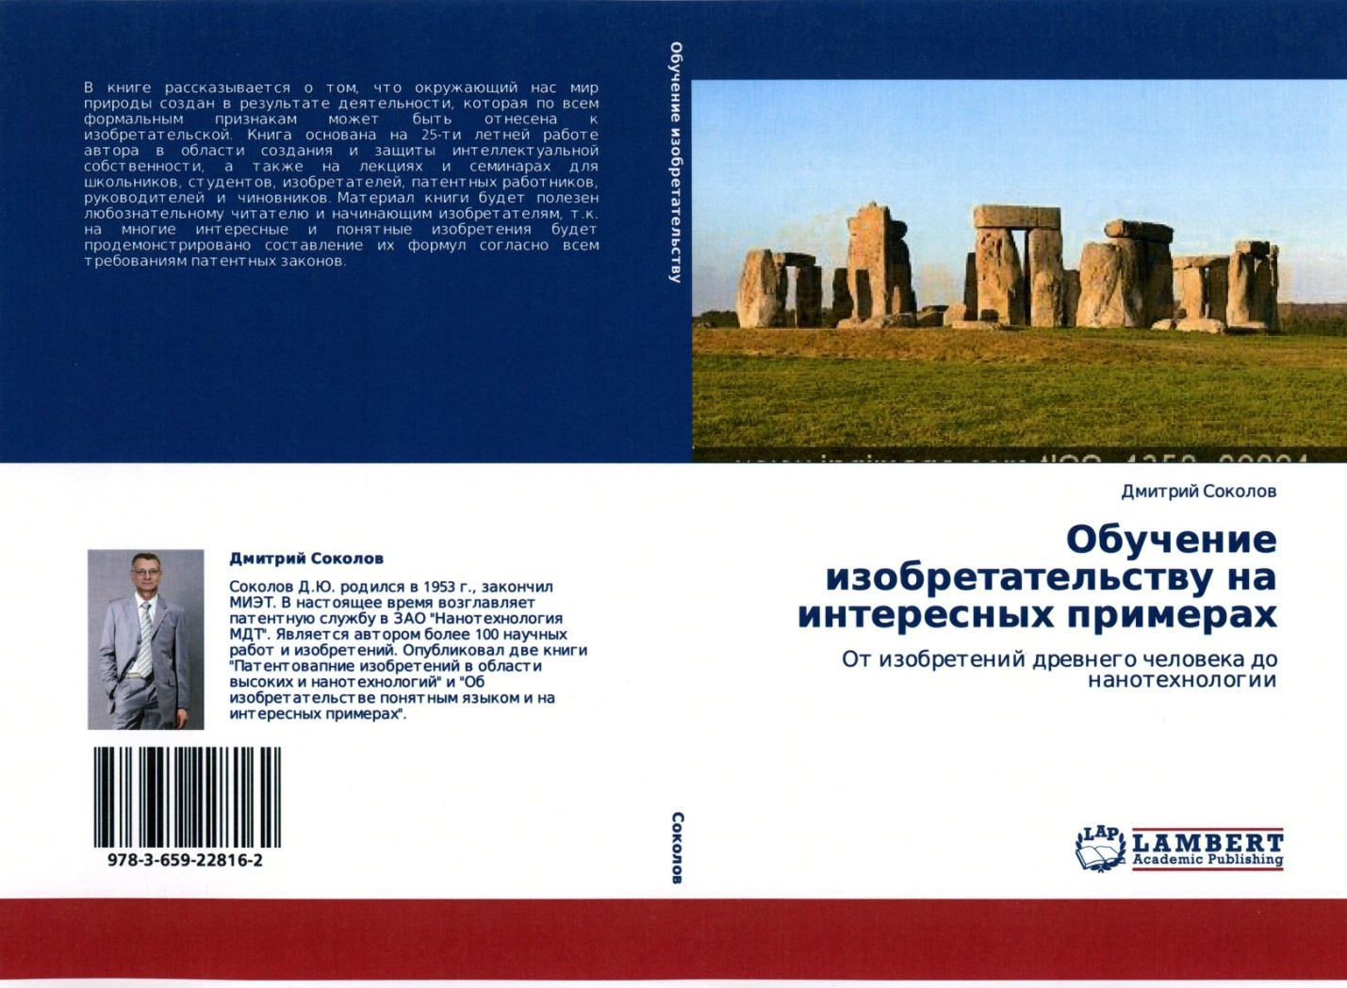

Книга 4
«Создание, оформление и защита изобретений. Практическое пособие для инженеров, ученых и патентоведов», автор Соколов Д.Ю., основана на опыте защиты интеллектуальной собственности в ЗАО «НТ-МДТ», а также на лекциях, семинарах и мастер классах, проведенных автором на предприятиях России и ближнего зарубежья. Является продолжением книги 1, основана на опыте автора по созданию, оформлению, защите и экспертизе более 400-х сотен изобретений. Издательство «ИНИЦ ПАТЕНТ». – М. 2013. -207 с. Цена 1375 р. (Купить: т. 84992551352, подп. инд. 1910).

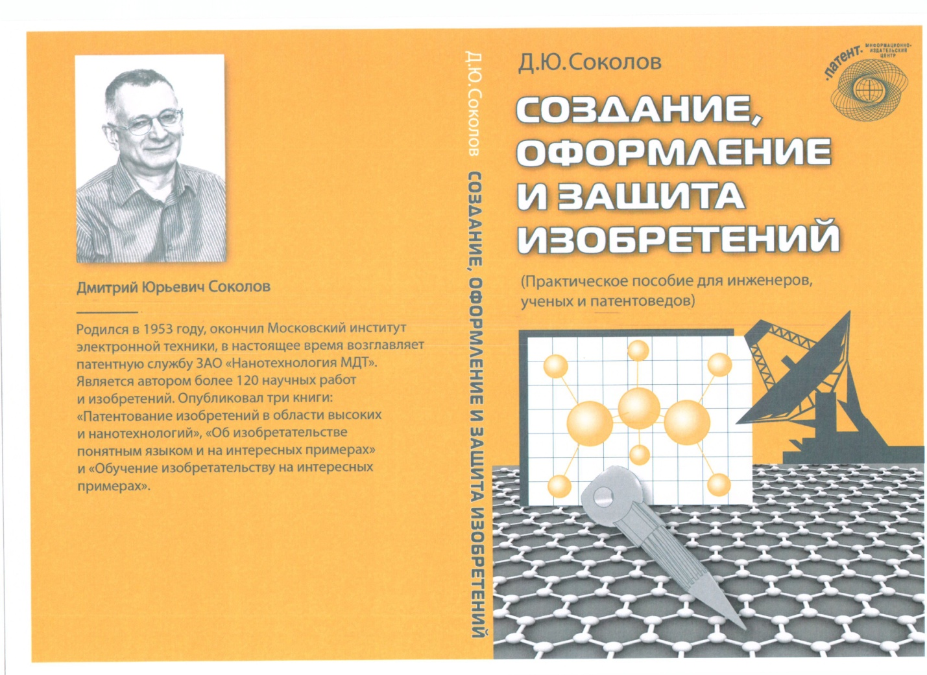

Книга 5
«Необычные изобретения. От Вселенной до атома», автор Соколов Д.Ю., основана на лекциях, семинарах и мастер классах для школьников, студентов, инженеров и чиновников. Она является продолжением книг 2, 3 и рассказывает также о высочайших изобретательских достижения наших современников, что может иметь воспитательное значение. Приведены шаблоны для самостоятельного оформления заявок. Готовится к выпуску издательством «Техносфера». – М. 2013. -144 с. (Купить: т. 84952340110, Андрей Метлов)

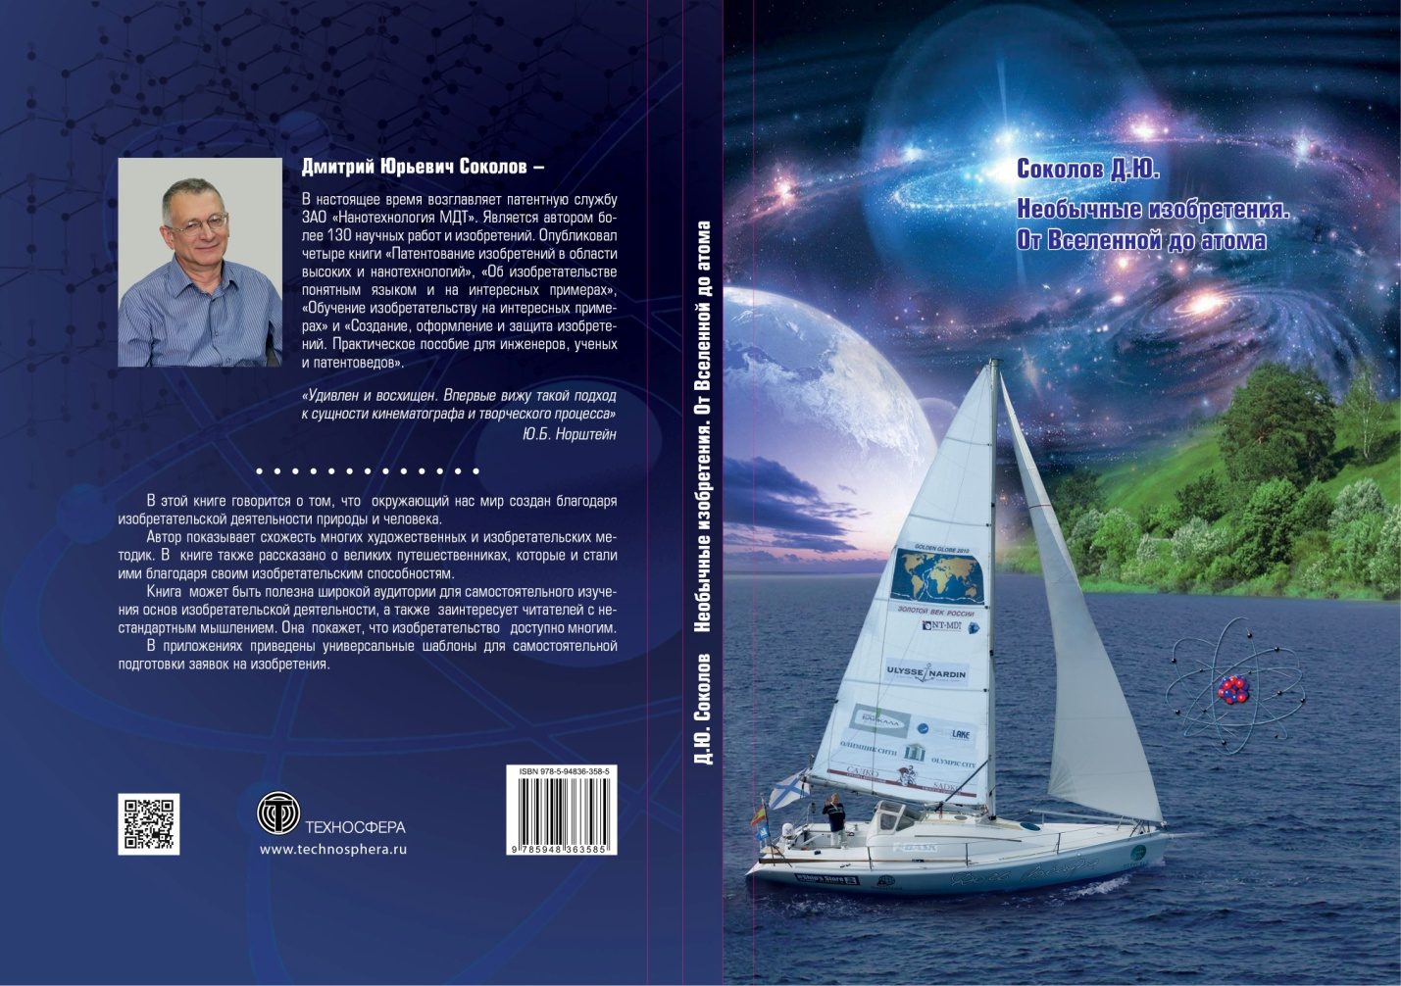

Книга 6
Книга «Патентование сложных изобретений», автор Соколов Д.Ю., основана на опыте защиты интеллектуальной собственности в ЗАО «НТ-МДТ», а также на лекциях, семинарах и мастер классах, проведенных автором на предприятиях России и ближнего зарубежья. Является продолжением книг 1 и 4. Дополнительно приведены методики создания сложных изобретений и алгоритмы, упрощающие подготовку заявок. Издательство «ИНИЦ ПАТЕНТ». – М. 2013. Цена 715 р. (Купить: т. 84992551352, подп. инд. 1960).

